BỆNH VIỆN ĐA KHOA TỈNH QUẢNG NINH

HƯỚNG DẪN CHẾ ĐỘ DINH DƯỠNG
TRONG ĐIỀU TRỊ NGƯỜI BỆNH COVID-19

Quảng Ninh, 2020

PHẦN I
CHẾ ĐỘ DINH DƯỠNG
TRONG ĐIỀU TRỊ NGƯỜI BỆNH TRƯỞNG THÀNH
NHIỄM COVID-19
- ĐẠI CƯƠNG
Người bệnh COVID-19 hoặc người có tình trạng viêm nhiễm khác đều tăng nhu cầu dinh dưỡng do tăng tiêu hao năng lượng, đạm (cơ), làm cho NB dễ bị thiếu hụt dinh dưỡng, diễn tiến suy dinh dưỡng nặng nếu không được chăm sóc dinh dưỡng phù hợp trong thời gian nằm viện. Suy dinh dưỡng (SDD) làm tăng nguy cơ bội nhiễm, kéo dài thời gian thở máy, tăng chi phí điều trị.Vì vậy, cung cấp dinh dưỡng cho người bệnh viêm đường hô hấp cấp là thiết yếu, giúp nâng cao thể trạng, tăng cường miễn dịch và hạn chế biến chứng liên quan suy dinh dưỡng trong bệnh viện.
- SÀNG LỌC, ĐÁNH GIÁ NGUY CƠ SUY DINH DƯỠNG (SDD)
Sàng lọc nguy cơ dinh dưỡng: Dùng NRS và/hoặc bản hiệu chỉnh MNS
Đánh giá tình trạng dinh dưỡng:
- Lâm sàng:
- BMI (Chỉ số khối cơ thể- Body Mass Index).
Phân loại Suy dinh dưỡng: Khi BMI có giá trị
Từ 17-18,49: Suy dinh dưỡng nhẹ
Từ 16- 16,9: Suy dinh dưỡng vừa
Dưới 16: Suy dinh dưỡng nặng
- SGA: Đánh giá chủ quan toàn diện dinh dưỡng
Phân loại Suy dinh dưỡng:
SGA-A: Tình trạng dinh dưỡng bình thường
SGA-B: Suy dinh dưỡng nhẹ/ vừa hoặc nghi ngờ
SGA-C: Suy dinh dưỡng nặng
- Cận lâm sàng
- Sinh hóa: Albumin/ máu (Thấp khi <3,5g/dL) và/hoặc prealbumin/máu (Thấp khi <20mg/dL)
- Ngoài ra còn có thể thực hiện thêm các phương pháp khác (như đo sức co bóp bàn tay; xác định khối cơ, mỡ, dịch cơ thể bằng đo trở kháng điện và/hoặc siêu âm cơ) tùy vào điều kiện của từng đơn vị
- XÁC ĐỊNH NHU CẦU DINH DƯỠNG
Nhu cầu dinh dưỡng
 | Viêm Đường hô hấp trên, viêm phổi nhẹ | Viêm phổi nặng | Thở máy  (Hồi sức tích cực)
Năng lượng | 27kcal/ kgª/ ngày Người bệnh >65 tuổi có bệnh lý kèm;  30kcal/ kgª/ ngày Người bệnh SDD có bệnh lý kèm | 25-30kcal/kgª/ngày Người bệnh có CN bình thường hoặc SDD; <25kcal/kgª/ngày nếu BMI ≥ 25 | Tốt nhất đo IC hoặc  20-30kcal/ kgª/ ngày;  <20kcal/kgª/ngày nếu BMI>30
Protid (Đạm) | 1g/ kgª/ ngày Người bệnh lớn tuổi;  ≥1g/ kgª/ ngày (như 1,0-1,3g/ kgª/ ngày) | 1,2-1,5g/ kgª /ngày | 1,3-2,0g/kgª/ngày
Năng lượng không từ protid^{b} (L:G) | 30: 70 | 30: 70  Tránh dùng lipid chứa hoàn toàn axit béo omega 6 (như từ đậu nành) | 40: 60 hoặc 50:50  Tránh dùng lipid chứa hoàn toàn axit béo omega 6 (như từ đậu nành)
Vi chất dinh dưỡng | Đầy đủ và cân đối theo khuyến nghị cơ bản | Đầy đủ và cân đối theo khuyến nghị cơ bản | Đầy đủ và cân đối theo khuyến nghị cơ bản
Dịch | 20-40ml/ kgª/ ngày | 20-40ml/ kgª/ ngày hoặc hạn chế trong bệnh suy thận, suy tim | Cân bằng dịch tùy tình trạng bệnh lý và phương pháp điều trị hồi sức
a: Cân nặng:
- Là CN hiện tại nếu người bệnh không bị SDD, thừa cân, béo phì
- Là CN trước đó (CN thường có) nếu NB có bị sụt cân cấp trước vào viện
- Là CN lý tưởng nếu NB bị thừa cân, béo phì
b. Năng lượng không từ protid: Nhu cầu năng lượng – (số gram protid ×4)
- XÁC ĐỊNH ĐƯỜNG NUÔI DƯỠNG
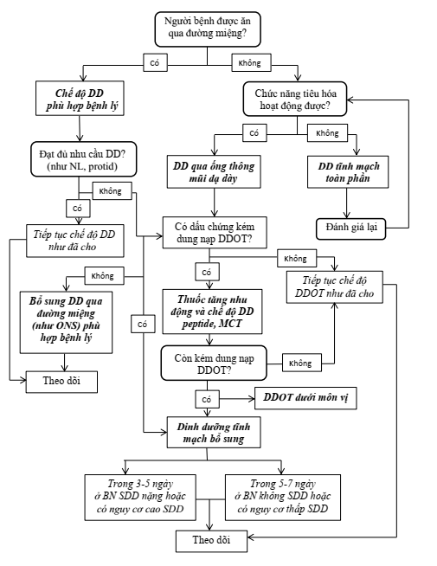
Sơ đồ 1: Hướng dẫn chọn đường nuôi dưỡng

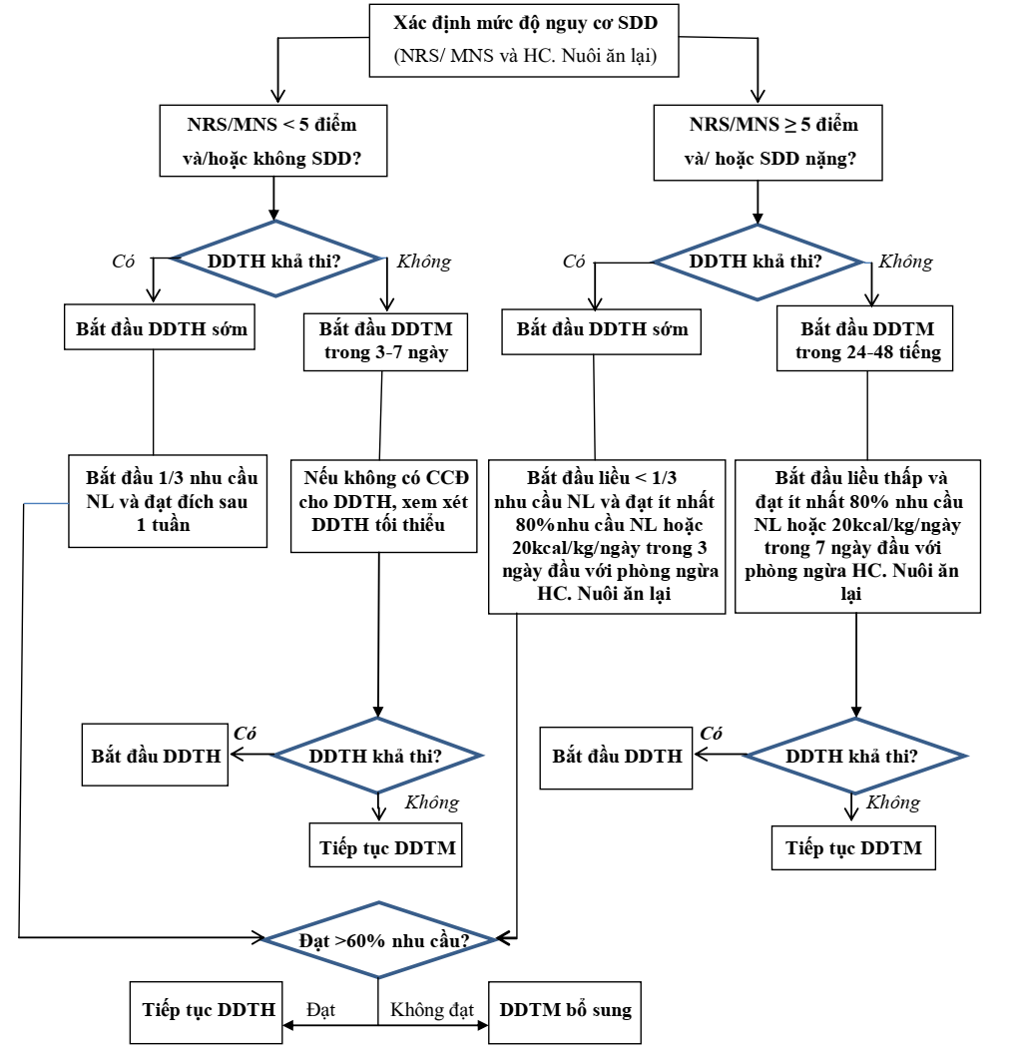
Sơ đồ 2: Hướng dẫn chọn đường nuôi dưỡng cho người bệnh thở máy

- CHẾ ĐỘ DINH DƯỠNG QUA TIÊU HÓA
  - Viêm Đường hô hấp trên, viêm phổi nhẹ
- Chế độ dinh dưỡng từ thức ăn thông thường (cơm, cháo, súp, sữa…) định chuẩn theo nhu cầu dinh dưỡng
- Bổ sung dinh dưỡng qua đường miệng: Trái cây, nước ép trái cây, sinh tố phù hợp, để tăng cường miễn dịch hoặc dạng lỏng với năng lượng, đạm cao, đầy đủ vi chất, phù hợp bệnh lý cho người bệnh có nguy cơ Suy dinh dưỡng, Suy dinh dưỡng lúc nhập viện để nâng cao thể trạng và miễn dịch.
  - Viêm phổi nặng
- Ưu tiên chế độ dinh dưỡng từ thức ăn lỏng (cháo, súp…) hoặc xay nhuyễn (như dùng qua ống thông) định chuẩn theo nhu cầu dinh dưỡng
- Bổ sung dinh dưỡng qua tiêu hóa (miệng hoặc Dinh dưỡng ống thông): Thức uống dinh dưỡng (1ml= 1 đến 1,5kcal, 15-20% tổng năng lượng từ đạm, lipid có bổ sung axit béo omega 3 và 9, đầy đủ vi chất), phù hợp bệnh lý cho người bệnh có nguy cơ Suy dinh dưỡng, Suy dinh dưỡng lúc nhập viện và/hoặc khi ăn không đủ nhu cầu dinh dưỡng trong thời gian nằm viện để ngăn ngừa Suy dinh dưỡng trong bệnh viện.
  - Hồi sức tích cực (Thở máy, hội chứng suy hô hấp cấp tiến triển…)
- Cho phần lớn người bệnh: Chế độ dinh dưỡng dạng lỏng (1ml= 1 đến 1,5kcal, 15-20% tổng năng lượng từ đạm, lipid có bổ sung axit béo omega 3 và 9, đầy đủ vi chất), phù hợp bệnh lý.
- Người bệnh có kém dung nạp tiêu hóa: Chế độ dinh dưỡng dạng lỏng (1ml= 1-1,5kcal, 15-20% tổng năng lượng từ đạm, đạm peptide/đạm thủy phân, lipid có bổ sung triglyceride chuỗi trung bình-MCT, axit béo omega 3, 9 đầy đủ vi chất)
Tránh dùng chế độ dinh dưỡng có chất béo chứa hoàn toàn axit béo omega 6
Lưu ý: Những người bệnh COVID-19 có bệnh lý kèm theo thì áp dụng nguyên tắc dinh dưỡng phù hợp với từng bệnh kèm theo.
- THEO DÕI
- Phòng ngừa hội chứng nuôi ăn lại
- Theo dõi khi nuôi dưỡng qua đường tiêu hóa: nôn, buồn nôn, tiêu chảy, táo bón, kém dung nạp,…
- Theo dõi khi dinh dưỡng tĩnh mạch
Phòng ngừa, phát hiện và xử trí kịp thời biến chứng trong dinh dưỡng tĩnh mạch: nhiễm trùng,Biến chứng liên quan đến catheter, Các biến chứng liên quan đến dinh dưỡng tĩnh mạch kéo dài: Như thiếu acid béo thiết yếu, nhiễm nhôm, bệnh xương chuyển hóa, bệnh gan mật, cần có xử trí phù hợp
- Theo dõi tthay đổi cân nặng,…
- CHẾ ĐỘ DINH DƯỠNG VÀ THỰC ĐƠN THAM KHẢO
7.1. Dinh dưỡng ăn đường miệng cho người bệnh viêm Đường hô hấp trên, viêm phổi nhẹ và bệnh tim mạch
BỮA ĂN | MÓN ĂN | THÀNH PHẦN | KHỐI LƯỢNG TỊNH
Sáng | Phở bò | Bánh phở | 100g
Sáng | Phở bò | Thịt bò | 35g
Sáng | Phở bò | Giá đậu xanh | 50g
Sáng | Phở bò | Rau thơm + hành tây | 15g
Sáng | Phở bò | Gia vị nấu phở
Trưa | Cơm | Gạo trắng | 140g
Trưa | Cá lóc kho thơm | Cá lóc | 100g
Trưa | Cá lóc kho thơm | Dứa/ thơm | 60g
Trưa | Cá lóc kho thơm | Dầu thực vật | 5g
Trưa | Cá lóc kho thơm | Muối | 0.5g
Trưa | Cá lóc kho thơm | Nước mắm | 1.5g
Trưa | Cá lóc kho thơm | Đường | 5g
Trưa | Canh khổ qua | Khổ qua bào | 60g
Trưa | Canh khổ qua | Hành lá | 5g
Trưa | Canh khổ qua | Muối | 0.3g
Trưa | Canh khổ qua | Đường | 3g
Trưa | Bông cải xào thập cẩm | Bông cải xanh | 50g
Trưa | Bông cải xào thập cẩm | Bông cải trắng | 50g
Trưa | Bông cải xào thập cẩm | Cà rốt | 30g
Trưa | Bông cải xào thập cẩm | Nấm hương khô | 5g
Trưa | Bông cải xào thập cẩm | Dầu thực vật | 5g
Trưa | Bông cải xào thập cẩm | Muối | 0.3g
Tráng miệng | Thanh long | ½ trái | 150g
Chiều | Cơm | Gạo trắng | 140g
Chiều | Đậu hủ non sốt thịt bằm | Đậu hủ non | 50g
Chiều | Đậu hủ non sốt thịt bằm | Thịt heo nạc | 30g
Chiều | Đậu hủ non sốt thịt bằm | Nấm mèo | 10g
Chiều | Đậu hủ non sốt thịt bằm | Hành tây | 10g
Chiều | Đậu hủ non sốt thịt bằm | Dầu thực vật | 5g
Chiều | Đậu hủ non sốt thịt bằm | Muối | 0.5g
Chiều | Đậu hủ non sốt thịt bằm | Nước mắm | 1.5g
Chiều | Canh gà lá giang | Lá giang | 40g
Chiều | Canh gà lá giang | Thịt gà | 40g
Chiều | Canh gà lá giang | Muối | 0.3g
Chiều | Canh gà lá giang | Đường | 3g
Chiều | Cải ngồng xào | Cải ngồng | 100g
Chiều | Cải ngồng xào | Dầu thực vật | 5g
Giá trị DD: 1800Kcal; 83g protid (18,2%); 47,5g lipid (23,5%);
267g glucid (58,3%); Na 2000mg
7.2. Dinh dưỡng cho người bệnh viêm phổi nặng và đái tháo đường

BỮA ĂN | MÓN ĂN | THÀNH PHẦN | KHỐI LƯỢNG TỊNH
Sáng | Cháo tôm thịt | Gạo trắng | 60g
Sáng | Cháo tôm thịt | Tôm tươi | 40g
Sáng | Cháo tôm thịt | Thịt heo | 40g
Sáng | Cháo tôm thịt | Hạt sen | 10g
Sáng | Cháo tôm thịt | Cà rốt | 40g
Sáng | Cháo tôm thịt | Hành lá | 5g
Sáng | Cháo tôm thịt | Dầu nành | 12g
Sáng | Cháo tôm thịt | Muối | 1g
Trưa | Cháo gà gạo lứt | Gạo lứt | 60g
Trưa | Cháo gà gạo lứt | Thịt gà | 120g
Trưa | Cháo gà gạo lứt | Cà rốt | 40g
Trưa | Cháo gà gạo lứt | Nấm rơm | 15g
Trưa | Cháo gà gạo lứt | Dầu nành | 12g
Trưa | Cháo gà gạo lứt | Muối | 1g
Tráng miệng | Sữa chua không đường | 1 hộp/ hủ | 100g
Chiều | Cháo thịt bò | Gạo trắng | 60g
Chiều | Cháo thịt bò | Thịt bò | 50g
Chiều | Cháo thịt bò | Đậu xanh | 10g
Chiều | Cháo thịt bò | Nấm rơm | 15g
Chiều | Cháo thịt bò | Hành lá | 5g
Chiều | Cháo thịt bò | Dầu nành | 12g
Chiều | Cháo thịt bò | Muối | 1g
Gía trị DD: 1500Kcal; 74g protid (19,7%); 64g lipid (38,9%);
155g glucid (41.4%); Na 1583mg

7.3. Dinh dưỡng qua ống thông cho người bệnh thở máy
 | MÓN ĂN | THÀNH PHẦN | KHỐI LƯỢNG TỊNH
Cả ngày | Súp xay  250ml/ bữa ăn và 6 bữa ăn/ ngày.  Có thể thay thế không quá 2 bữa ăn bằng sữa | Gạo lứt | 160g
Cả ngày |  | Khoai lang | 60g
Cả ngày |  | Thịt heo | 230g
Cả ngày |  | Đậu nành | 40g
Cả ngày |  | Su hào | 80g
Cả ngày |  | Cà rốt | 80g
Cả ngày |  | Hạt sen | 60g
Cả ngày |  | Dầu mè | 30g
Cả ngày |  | Đường | 10g
Cả ngày |  | Muối | 5g
Cả ngày |  | Nước nấu | 1600-1800ml
Giá trị dinh dưỡng: 1550Kcal; 80g protid (20,6%); 56.6g lipid (33%);
180g glucid (46,4%); Na 2200mg
Thay thế thực phẩm có giá trị tương đương 250kcal, 13g protid:
250ml súp xay= 250ml sữa năng lượng chuẩn, đạm cao (~20% tổng năng lượng).

PHẦN II:
CHẾ ĐỘ DINH DƯỠNG TRONG ĐIỀU TRỊ BỆNH NHI NHIỄM COVID - 19
- ĐẠI CƯƠNG
- Dinh dưỡng đóng vai trò rất quan trọng trong sự phát triển toàn diện của con người đặc biệt trong giai đoạn phát triển của trẻ em. Khi mắc bệnh thì dinh dưỡng cân bằng và hợp lý lại càng quan trọng hơn bao giờ hết bởi nó giúp cơ thể tăng cường hệ miễn dịch, nâng cao thể trạng và đẩy lùi được bệnh tật.
- Do vậy mục tiêu điều trị dinh dưỡng là làm sao đảm bảo cung cấp đủ năng lượng và chất dinh dưỡng cho cơ thể để hạn chế sụt cân, ngăn ngừa suy dinh dưỡng cũng như biến chứng của bệnh, rút ngắn thời gian điều trị.
- Hơn nữa, do sự bùng nổ của đại dịch Covid 19 trên toàn cầu, tuy tỷ lệ mắc ở trẻ em chưa cao nhưng việc đưa ra hướng dẫn hỗ trợ dinh dưỡng cho bệnh nhi mắc viêm phổi cấp là cần thiết để góp phần cải thiện kết quả điều trị.
- SÀNG LỌC NGUY CƠ SUY DINH DƯỠNG
- Tất cả các bệnh nhi nhập viện đều cần được sàng lọc nguy cơ Suy dinh dưỡng trong vòng 24 giờ sau nhập viện.
- Thực hiện bộ công cụ PNST (Pediatric nutrition screening tool): Trả lời các câu hỏi sau:
- Trẻ có giảm cân không chủ đích gần đây không? Có/không
- Trẻ có tăng cân chậm trong vài tháng gần đây không? Có/không
- Trẻ có ăn kém trong vài tuần gần đây không? Có/không
- Trẻ có thiếu cân rõ ràng không? Có/không
Nếu có >=2 câu trả lời “có” cho những câu hỏi trên:
- Trẻ cần được đánh giá tình trạng dinh dưỡng
- ĐÁNH GIÁ TÌNH TRẠNG DINH DƯỠNG (TTDD)
3.1. Chỉ số nhân trắc (cân nặng, chiều cao, chu vi vòng cánh tay)
    - Phân loại theo WHO
Tình trạng dinh dưỡng của trẻ được đánh giá và phân loại theo hướng dẫn của WHO 2008
Bảng 1. Tóm tắt đánh giá tình trạng dinh dưỡng theo Z-score
Z-score | Chỉ số tăng trưởng
 | Chiều dài (cao)/tuổi | Cân nặng/tuổi | Cân nặng/chiều dài (cao) | BMI/tuổi
> 3SD | Chú thích 1 | Chú thích 2 | Béo phì | Béo phì
>2SD | Bình thường | Chú thích 2 | Thừa cân | Thừa cân
>1SD | Bình thường | Chú thích 2 | Nguy cơ thừa cân | Nguy cơ thừa cân
0 (trung bình) | Bình thường | Bình thường | Bình thường | Bình thường
<-1SD | Bình thường | Bình thường | Bình thường | Bình thường
<-2SD | Thấp còi vừa | Nhẹ cân vừa | Gày còm vừa | Gày còm vừa
<-3SD | Thấp còi nặng | Nhẹ cân nặng | Gày còm nặng | Gày còm nặng
Chú thích:
(1): Trẻ có thể rất cao. Chiều cao này hiếm gặp, cần xem xét để loại trừ rối loạn hormone tăng trưởng (do u), đặc biệt khi bố mẹ trẻ có chiều cao bình thường
(2): Trẻ có thể cân nặng biểu thị nguy cơ của thừa cân hay béo phì. Tốt nhất những trường hợp này trẻ phải được đánh giá dựa trên cân nặng/chiều cao hoặc BMI theo tuổi
    - Phân loại theo Suy dinh dưỡng cấp tính – Bộ Y tế (2019)
- Suy dinh dưỡng cấp tính: là tình trạng bệnh lý mà cơ thể không nhận đủ năng lượng và đạm theo nhu cầu do cung cấp thiếu hoặc do bệnh lý, gây tình trạng trẻ bị giảm cân nhanh (gầy mòn) hoặc bị phù.
Bảng 2. Phân loại Suy dinh dưỡng cấp tính
 | Giới hạn bình thường | Suy dinh dưỡng cấp tính
 | Giới hạn bình thường | Cấp tính vừa | Cấp tính nặng (Marasmus/ Kwashiorkor)
Cân nặng/ chiều cao theo Z-core, hoặc  Tỉ lệ % cân nặng mong đợi theo tuổi, hoặc  Chu vi vòng cánh tay (MUAC-Mid Upper Arm Circumference) | Từ - 2 SD đến + 2 SD, hoặc  >80%,  hoặc  MUAC ≥ 12,5 cm | Từ -3 SD đến -2 SD, hoặc  70 – 79 %,  hoặc  11 cm < MUAC <12,5 cm | < -3 SD,  hoặc  < 70%  hoặc  MUAC < 11,5 cm  (Marasmus)
Phù ngoại vi | Không |  | Có  (Kwashiorkor)
- Lưu ý: Suy dinh dưỡng thể phối hợp khi trẻ suy dưỡng thể Marasmus và thể Kwashiorkor.
3.2. Chỉ số sinh hóa
- Albumin huyết thanh: Thấp khi <3,5 g/dl
- Prealbumin: Thấp khi <20mg/dL
- XÁC ĐỊNH NHU CẦU DINH DƯỠNG
  - Nhu cầu năng lượng
- Nhu cầu năng lượng khuyến cáo cho trẻ trình bày trong Bảng 3.
Bảng 3. Nhu cầu năng lượng cho trẻ em
Tuổi | Nhu cầu (kcal/kg/ngày)
<3 tháng | 110
3-6 tháng | 100-110
>6 tháng- 12 tháng | 100
1-3 tuổi | 90-95
3-6 tuổi | 80-90
6-9 tuổi | 70-80
9-12 tuổi | 60-70
12-15 tuổi | 50-60
15-18 tuổi | 45-50

Bảng 4. Nhu cầu nước, các chất sinh năng lượng và điện giải
Thành phần | Cân nặng
Thành phần | < 10 kg | 10 – 20 kg | >20 kg
Dịch (nước) | 100 – 150 ml/kg | 1000 ml + 50 ml/kg (cho mỗi kg > 10 kg) | 1500 ml + 20 ml/kg (cho mỗi kg > 20 kg)
Protid g/kg | 1,5 – 3 | 1 – 2,5 | 0,8 – 2,0
Glucid, g/kg | 10 - 30 | 8 – 28 | 5 - 20
Lipid, g/kg | 0,5 – 4 | 1 – 3 | 1 - 3
Điện giải | Trẻ sơ sinh | Trẻ nhỏ | Trẻ vị thành niên
Natri | 2 – 4 mEq/kg | 2 – 4 mEq/kg | 60 – 150 mEq
Kali | 2 – 4 mEq/kg | 2 – 4 mEq/kg | 70 – 180 mEq
Clo | 2 – 4 mEq/kg | 2 – 4 mEq/kg | 60 – 150 mEq
Nhu cầu các chất khoáng và vitamin theo khuyến nghị của viện Dinh dưỡng năm 2016
- XÁC ĐỊNH ĐƯỜNG NUÔI DƯỠNG
  - Lựa chọn đường nuôi dưỡng
Theo thứ tự ưu tiên, trừ khi có chống chỉ định cho dinh dưỡng tiêu hóa:
- Dinh dưỡng qua đường tiêu hóa (DDTH)
- Một phần dinh dưỡng qua đường tiêu hóa + một phần dinh dưỡng tĩnh mạch (DDTM)
- Dinh dưỡng tĩnh mạch + dinh dưỡng tiêu hóa tối thiểu
- Dinh dưỡng hoàn toàn qua tĩnh mạch
  - Dinh dưỡng qua đường tiêu hóa
- Dinh dưỡng tiêu hóa là chế độ cung cấp chất dinh dưỡng tối ưu cho trẻ và là phương pháp dinh dưỡng an toàn, vì có lợi cho sự toàn vẹn và nhu động của niêm mạc đường ruột.
- Dinh dưỡng tiêu hóa sớm (trong vòng 24-48 giờ nhập viện PICU), tăng dần lượng ăn và mục tiêu đạt được 2/3 nhu cầu dinh dưỡng trong tuần đầu tiên để giúp cải thiện kết quả lâm sàng.
- Cho ăn qua dạ dày là tốt nhất đối với dinh dưỡng tiêu hóa ở bệnh nhân PICU. Vị trí dưới môn vị có thể được sử dụng ở những người bệnh không thể dung nạp được ở dạ dày hoặc những người có nguy cơ cao bị sặc.
  - Dinh dưỡng qua đường tĩnh mạch (DDTM)
- Dinh dưỡng tĩnh mạch toàn phần: Được chỉ định khi có chống chỉ định (CCĐ) cho dinh dưỡng tiêu hóa
- Dinh dưỡng tĩnh mạch bổ sung: Khi dinh dưỡng tiêu hóa không thể cung cấp đủ năng lượng và chất dinh dưỡng (như protid) cho cơ thể.
- Đối với dinh dưỡng tĩnh mạch bổ sung: Tình trạng dinh dưỡng của trẻ nhi tại thời điểm nuôi dưỡng và ước lượng thời gian dinh dưỡng tĩnh mạch cho trẻ là các yếu tố quan trọng để quyết định đường truyền tĩnh mạch (Trung tâm hay ngoại vi), như:
  - Nếu trẻ không nhận được đủ dinh dưỡng từ đường tiêu hóa > 5 ngày (< 60% nhu cầu NL), trẻ cần được nuôi dưỡng tĩnh mạch.
  - Tuy nhiên, nếu trẻ suy dinh dưỡng nặng ( < 5th percentile), cân nặng khi sinh thấp (< 2500gr), thời gian bắt đầu nuôi dưỡng tĩnh mạch bổ sung có thể sớm hơn (khi dinh dưỡng tiêu hóa đạt <60% nhu cầu NL trong < 5 ngày).
- CHẾ ĐỘ DINH DƯỠNG QUA ĐƯỜNG TIÊU HÓA
  - Người bệnh viêm phổi cấp không nặng/nặng nhưng chưa có biến chứng
- Không cần thiết phải có chế độ ăn đặc biệt dinh dưỡng cho người bệnh viêm phổi khi chưa có biến chứng. Song, chế độ ăn cũng rất quan trọng vì nó ảnh hưởng trực tiếp đến sức khỏe chung của cơ thể và chức năng của hệ miễn dịch.
- Trẻ bú mẹ nên tiếp tục duy trì bú mẹ. Nếu trẻ khó bú có thể vắt sữa và đổ thìa cho trẻ. Cho ăn thường xuyên và ít một nếu trẻ ăn kém, nôn bởi ảnh hưởng của ho,ngạt mũi, tặc mũi, sốt…
- Trẻ cần ăn đủ và cân bằng dinh dưỡng và độ thô theo lứa tuổi, đảm bảo nhận đủ dinh dưỡng theo khuyến nghị theo tuổi.
- Ngoài ra sữa công thức là một sản phẩm dinh dưỡng và hợp lý cho trẻ nhỏ khi mẹ không có hoặc thiếu sữa.
- Lưu ý: Trẻ thường ho, thở nhanh nên ăn dễ nôn trớ vì vậy nên cho trẻ ăn nhẹ, lỏng hơn bình thường vì sẽ không gây kích ứng ho trong khi nuốt, gây khó thở do dạ dày đầy hoặc tăng năng lượng tiêu hao cũng như nhịp tim nhanh để tiêu hóa thức ăn. Tránh thức ăn gây nôn và buồn nôn bằng những khẩu vị trẻ thích, thức ăn dễ tiêu hóa và có giá trị dinh dưỡng cao.
  - Cho viêm phổi cấp nặng/biến chứng nặng
Nguyên tắc chung:
- Cho dinh dưỡng tiêu hóa sớm, nếu không có chống chỉ định
- Kiểm soát dịch và điện giải
- Chế độ dinh dưỡng cần đủ năng lượng để đáp ứng nhu cầu chuyển hóa cơ bản tiêu hao lúc nghỉ ngơi, đủ protid nhằm ngăn ngừa dị hóa protid, đủ vi chất dinh dưỡng, duy trì tăng trưởng, phát triển cho trẻ
Lưu ý: Khi trẻ có mắc các bệnh lý khác kèm theo thì chế độ dinh dưỡng cần dựa vào nguyên tắc của các bệnh lý kèm theo đó.
- THEO DÕI
- Phòng ngừa hội chứng nuôi ăn lại
- Theo dõi khi nuôi dưỡng qua đường tiêu hóa: nôn, buồn nôn, tiêu chảy, táo bón, kém dung nạp,…
- Theo dõi khi dinh dưỡng tĩnh mạch
Phòng ngừa, phát hiện và xử trí kịp thời biến chứng trong dinh dưỡng tĩnh mạch: nhiễm trùng,Biến chứng liên quan đến catheter, Các biến chứng liên quan đến dinh dưỡng tĩnh mạch kéo dài: Như thiếu acid béo thiết yếu, nhiễm nhôm, bệnh xương chuyển hóa, bệnh gan mật, cần có xử trí phù hợp
- Theo dõi tình trạng dinh dưỡng của trẻ
Cân nặng mong chờ đạt được ở trẻ khỏe
Tốc độ tăng trưởng của trẻ
- MỘT SỐ KHẨU PHẦN DINH DƯỠNG VÀ THỰC ĐƠN THAM KHẢO
  - Thực đơn cho trẻ từ 9-12 tháng tuổi
Năng lượng: 800 - 900 Kcal/ngày, Protid: 21g
Giờ | Thứ 2 + 4 + 6 | Thứ 3 + 5 + 7 | Chủ nhật
7h | Bột thịt gà: 200ml  Bột gạo tẻ: 25g  Thịt gà nạc bỏ xương: 16g  Rau xanh giã nhỏ: 10g  Mỡ (dầu ăn): 10ml  Nước 1 bát con vừa đủ | Bột thịt lợn 200ml  Bột gạo tẻ: 25g  Thịt lợn nạc: 16g  Bí đỏ xay nhuyễn: 10g  Mỡ (dầu ăn): 10ml  Nước 1 bát con vừa đủ | Bột cá 200ml  Bột gạo tẻ: 25g  Cá quả gỡ bỏ sạch xương: 25g  Rau xanh giã nhỏ: 10g  Mỡ (dầu ăn): 10ml  Nước 1 bát con vừa đủ
9h | Bú mẹ hoặc uống sữa công thức | Bú mẹ hoặc uống sữa công thức | Bú mẹ hoặc uống sữa công thức
11h | Bột cua 200ml  Bột gạo tẻ: 25g  Cua đồng: 25g  Rau xanh giã nhỏ: 10g  Mỡ (dầu ăn): 10ml  Nước 1 bát con vừa đủ | Bột thịt gà: 200ml  Bột gạo tẻ: 25g  Thịt gà nạc bỏ xương: 16g  Cà rốt xay nhuyễn: 10g  Mỡ (dầu ăn): 10ml  Nước 1 bát con vừa đủ | Bột thịt lợn 200ml  Bột gạo: 25g  Thịt lợn nạc: 16g  Bí đỏ xay nhuyễn: 10g  Dầu (mỡ): 10ml  Nước 1 bát con vừa đủ
14h | Nước cam ép 60ml | Nước quýt 60 ml | Nước cam ép 60ml
17h | Bột trứng: 200ml  Bột gạo tẻ: 25g  Trứng gà: 1 lòng đỏ  Rau xanh thái nhỏ: 10g  Mỡ (dầu ăn) 10ml  Nước 1 bát con vừa đủ | Bột tôm 200ml  Bột gạo tẻ: 25g  Tôm (bóc vỏ, giá nhỏ) : 25 g  Rau xanh giã nhỏ: 10g  Mỡ (dầu ăn): 10ml  Nước 1 bát con vừa đủ | Bột đậu xanh bí đỏ 200ml  Bột gạo tẻ: 15g  Bột đậu xanh: 15g  Bí đỏ: 4 miếng nhỏ nghiền nát (40g)  Mỡ (dầu ăn): 10ml  Nước 1 bát con vừa đủ
21h + đêm | Bú mẹ hoặc uống sữa công thức | Bú mẹ hoặc uống sữa công thức | Bú mẹ hoặc uống sữa công thức
  - Thực đơn cho trẻ từ 12-24 tháng bị suy dinh dưỡng
Năng lượng: 1200 - 1300 Kcal/ngày, Protid: 35 g/ngày
Giờ | Thứ 2 + 5 | Thứ 4 + 7 | Thứ 3 + CN
7h | Cháo tôm bí xanh: 1 bát con 250ml  Gạo tẻ: 35g  Tôm bóc vỏ: 25g  Mỡ (dầu ăn): 10ml  Bí xanh xay nhuyễn: 20g  Nước mắm: 2ml | Cháo thịt lợn cà rốt: 1 bát con 250ml  Gạo tẻ: 35g  Thịt lợn nạc: 20g  Mỡ (dầu ăn): 10ml  Cà rốt xay nhuyễn: 20g  Nước mắm: 2ml | Cháo thịt bò rau cải: 1 bát con 250ml  Gạo tẻ: 35g  Thịt bò: 20g  Mỡ (dầu ăn): 10ml  Rau cải xay nhuyễn: 30g  Nước mắm: 2ml
9h | Sữa công thức200ml | Sữa công thức200ml | Sữa công thức200ml
11h | Cháo gà cà rốt: 1 bát con 250ml  Gạo tẻ: 35g  Thịt gà ta: 20g  Mỡ (dầu ăn): 10ml  Cà rốt xay nhuyễn: 20g  Nước mắm: 2ml | Cháo cá rau cải: 1 bát con 250ml  Gạo tẻ: 35g  Cá chép luộc gỡ xương: 30g  Cải xanh xay nhuyễn: 20g  Mỡ (dầu ăn): 10ml  Nước mắm: 2ml | Cháo lươn: 1 bát con 250ml  Gạo tẻ: 35g  Lươn: 30g  Rau xanh xay nhuyễn: 20g  Mỡ (dầu ăn): 10ml  Nước mắm: 2ml
14h | Bú mẹ hoặc sữa công thức 200ml | Bú mẹ hoặc sữa công thức 200ml | Bú mẹ hoặc sữa công thức 200ml
17h | Cháo thịt bò rau cải: 1 bát con 250ml  Gạo tẻ: 35g  Thịt bò: 20g  Mỡ (dầu ăn): 10ml  Rau cải xay nhuyễn: 20g  Nước mắm: 2ml | Cháo gà cà rốt: 1 bát con 250ml  Gạo tẻ: 35g  Thịt gà ta: 20g  Mỡ (dầu ăn): 10ml  Cà rốt xay nhuyễn: 20g  Nước mắm: 2ml | Cháo gà cà rốt: 1 bát con 250ml  Gạo tẻ: 35g  Thịt gà ta: 20g  Mỡ (dầu ăn): 10ml  Cà rốt xay nhuyễn: 20g  Nước mắm: 2ml
20h+  Đêm | Bú mẹ hoặc uống sữa công thức200ml | Bú mẹ hoặc uống sữa công thức200ml | Bú mẹ hoặc uống sữa công thức200ml

  - Thực đơn trẻ 4-5 tuổi mắc đái tháo đường
Năng lượng: 1600 Kcal; Glucid: 224g.
Giờ ăn | 24 giờ
7h | Cháo thịt: 250ml  Gạo tẻ: 50g  Thịt: 40g  Dầu (mỡ): 10g  Rau xanh: 30g  Sữa công thức: 200ml | Lượng thực phẩm trong 1 ngày:  Gạo tẻ: 150g- 200g  Thịt (cá, tôm): 120g-150g  Dầu (mỡ): 40g  Rau xanh, hoa quả: 300g-400g  Sữa công thức: 400ml
9h | Bưởi: 150 g
11h | Cơm gạo tẻ: 60g  Thịt nạc vai băm rim: 40g  Canh rau ngót nấu tôm:  Rau ngót: 50g  Tôm nõn: 10g  Dầu (mỡ): 10g
14h | Ổi: 150g
17h | Cơm gạo tẻ: 60g  Cá rán: 50g  Canh giá đỗ nấu thịt:  Giá đỗ: 50g  Thịt nạc vai băm: 20g  Cà chua: 20g  Dầu (mỡ): 10g
21h | Sữa công thức 200ml

